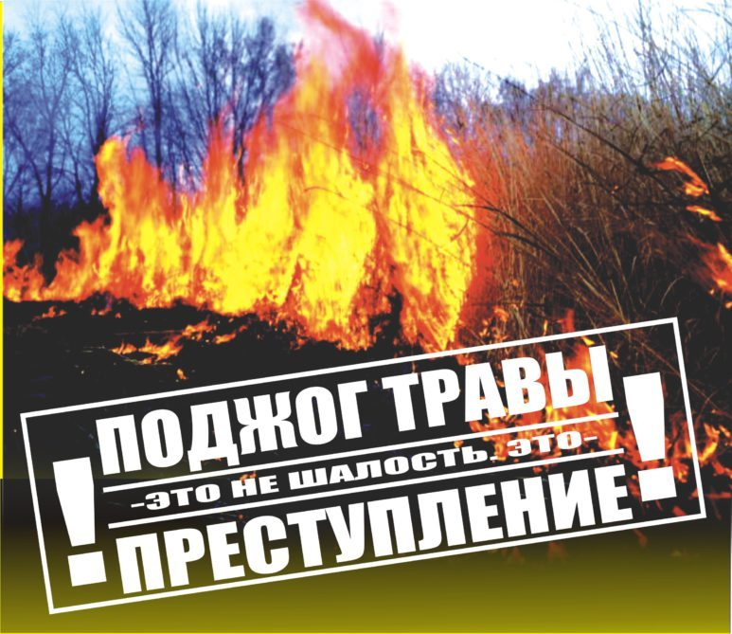
Сжигание сухой травы и мусора ЗАПРЕЩЕНО!
Виновному в поджоге грозит ШТРАФ!
Уважаемые жители Васюринского сельского поселения!

Постановлением Администрации Васюринского сельского поселения от 25.06.2018 № 165 «О введении особого противопожарного режима на территории Васюринского сельского поселения Динского района в 2018 года» с 25 июня на территории Васюринского сельского поселения установлен особый противопожарный режим.
СЖИГАНИЕ СУХОЙ ТРАВЫ И МУСОРА ЗАПРЕЩЕНО!
ВИНОВНОМУ В ПОДЖОГЕ ГРОЗИТ ШТРАФ!
В особый противопожарный период за сжигание травы и мусора в условиях особого противопожарного режима, согласно ст. 20.4 ч. 2 КоАП РФ, предусматривается наложение административного штрафа:
- на граждан от 2 до 4 тыс. рублей;
- на должностных лиц от 15 до 30 тыс. рублей;
- на юридических лиц от 400 до 500 тыс. рублей.

Рекомендации населению по соблюдению мер пожарной безопасности
при нахождении в лесу
Если вы оказались в лесу вблизи очага пожара, немедленно предупредите всех находящихся поблизости людей и постарайтесь покинуть опасную зону. Выходить нужно на дорогу, широкую просеку, опушку леса, к водоему. Двигаться следует перпендикулярно к направлению распространения огня. Если обстоятельства мешают вам уйти от огня, войдите в водоем или укройтесь на открытой поляне, накрывшись мокрой одеждой. Дышать нужно воздухом возле земли (он мене задымлен), прикрывая рот и нос марлевой повязкой или мокрой тряпкой.
Основные причины возникновения природных пожаров: непотушенная сигарета, горящая спичка, тлеющий пыж после выстрела, масляная тряпка или ветошь, стеклянная бутылка, преломляющая лучи солнечного света, искры из глушителя транспортного средства, сжигание старой травы, мусора вблизи леса или торфяника, расчистка с помощью огня лесных площадей для сельскохозяйственного использования или обустройства лесных пастбищ. Одним из основных потенциальных источников природных пожаров является костер. В ряде случаев природные пожары становятся следствием умышленного поджога, техногенной аварии или катастрофы.
С целью недопущения пожаров в природной среде, ЗАПРЕЩАЕТСЯ:
- Бросать в лесу горящие спички, окурки, тлеющие тряпки.
- Разводить костер в густых зарослях и хвойном молодняке, под низко свисающими кронами деревьев, рядом со складами древесины, торфа, в непосредственной близости от созревших сельхозкультур.
- Оставлять в лесу самовозгораемый материал: тряпку и ветошь, пропитанные маслом, бензином, стеклянную посуду, которая в солнечную погоду может сфокусировать солнечный луч и воспламенить сухую растительность.
- Выжигать сухую траву на лесных полянах, в садах, на полях, под деревьями.
- Поджигать камыш.
- Разводить костер в ветреную погоду и оставлять его без присмотра.
При обнаружении природного пожара постарайтесь ликвидировать очаг возгорания собственными силами; если это не удалось сделать, быстро покиньте опасную зону, обязательно сообщите о месте пожара в лесную охрану, администрацию, милицию, спасателям.
Выходить нужно на дорогу, широкую просеку, опушку леса, к водоему. Двигаться следует перпендикулярно к направлению распространения огня. Если обстоятельства мешают вам уйти от огня, войдите в водоем или укройтесь на открытой поляне, накрывшись мокрой одеждой. Дышать нужно воздухом возле земли (он менее задымлен), прикрывая рот и нос марлевой повязкой или мокрой тряпкой.
Рекомендации населению по соблюдению мер пожарной безопасности
в жилье
В целях личной безопасности, безопасности окружающих людей и поддержания в безопасном состоянии жилья, построек, других зданий и сооружений ЗАПРЕЩАЕТСЯ:
- хранение в доступных местах легковоспламеняющейся жидкости и спичек;
- применение для розжига печей бензин, керосин и других легковоспламеняющихся и горючих жидкостей;
- оставлять дома малолетних детей без присмотра взрослых;
- использование в быту электронагревательных приборов кустарного производства.
При эксплуатации заводского оборудования также необходимо выполнять все требования, предусмотренные нормами и правилами пожарной безопасности: электронагревательные приборы должны быть защищены специальными конструкциями, устанавливаться на определенном расстоянии от сгораемых материалов, эксплуатироваться в строгом соответствии с требованиями инструкций и руководств.
Выполнение этих несложных правил поможет вам не допустить пожаров и избежать несчастных случаев в быту.

С целью недопущения пожаров в природной среде
ЗАПРЕЩАЕТСЯ:
- Бросать в лесу горящие спички, окурки, тлеющие тряпки.
- Разводить костер в густых зарослях и хвойном молодняке, под низко свисающими кронами деревьев, рядом со складами древесины, торфа, в непосредственной близости от созревших сельхозкультур.
- Оставлять в лесу самовозгораемый материал: тряпку и ветошь, пропитанные маслом, бензином, стеклянную посуду, которая в солнечную погоду может сфокусировать солнечный луч и воспламенить сухую растительность.
- Выжигать сухую траву на лесных полянах, в садах, на полях, под деревьями.
- Поджигать камыш.
- Разводить костер в ветреную погоду и оставлять его без присмотра.
При обнаружении природного пожара постарайтесь ликвидировать очаг возгорания собственными силами; если это не удалось сделать, быстро покиньте опасную зону, обязательно сообщите о месте пожара в лесную охрану, администрацию, милицию, спасателям.
Выходить нужно на дорогу, широкую просеку, опушку леса, к водоему. Двигаться следует перпендикулярно к направлению распространения огня. Если обстоятельства мешают вам уйти от огня, войдите в водоем или укройтесь на открытой поляне, накрывшись мокрой одеждой. Дышать нужно воздухом возле земли (он менее задымлен), прикрывая рот и нос марлевой повязкой или мокрой тряпкой.
Отдел по делам ГО и ЧС
Васюринское сельское поселение

